

“ACTUALIZACIÓN, AJUSTES Y COMPLEMENTACIÓN DE LA FACTIBILIDAD Y LOS ESTUDIOS Y DISEÑOS DEL CABLE AÉREO EN SAN CRISTÓBAL,
EN BOGOTÁ D.C.”

CONTRATO DE CONSULTORÍA No. 1630 DE 2020

INF-EST--CASC-244-22
MEMORIA DE CÁLCULO MUROS DE CONTENCIÓN – PROYECTO URBANO

CONSORCIO CS



BOGOTÁ, 2022 – Marzo - 30

PRODUCTO DOCUMENTAL

INF-EST--CASC-244-22
MEMORIA DE CÁLCULO MUROS DE CONTENCIÓN – PROYECTO URBANO
CONTROL DE VERSIONES
Versión | Fecha | Descripción de la Modificación | Folios
Versión 00 | 15/02/22 | Emisión Inicial | 36
Versión 01 | 30/03/22 | Atención a comentarios interventoría, oficio ISC-CAI-P1580-894 | 64
Versión 02 | 20/04/22 | Atención a comentarios interventoría, oficio ISC-CAI-P1580-959 | 68
EMPRESA CONTRATISTA
VALIDADO POR: | Vo.Bo. POR: | APROBADO POR:
Ing. Jorge A. Padilla Romero  Especialista en Estructuras | Ing. Miguel Sánchez  Especialista en Geotecnia | Ing. Mario Ernesto Vacca G.  Director de Consultoría

EMPRESA INTERVENTORA

REVISADO POR: |  | AVALADO POR: | APROBADO POR:
Ing. Alirio Soacha Sánchez
Especialista en estructuras lineales
Ing. Alirio Soacha Sánchez  Especialista en estructuras de edificaciones |  | Ing. Wilmer Alexander Rozo  Coordinador de Interventoría | Ing. Oscar Andrés Rico Gómez  Director de Interventoría

TABLA DE CONTENIDO
CONTENIDO
1 INTRODUCCION 5
2 OBJETIVO 5
2.1 Objetivo general 5
2.2 Objetivos específicos 5
3 ANALISIS Y DISEÑO DE MUROS DE CONTENCION 6
4 DESCRIPCION DE LA ESTRUCTURA 9
5 MATERIALES 12
6 REGLAMENTOS Y NORMAS DE DISEÑO 13
7 DISEÑO ESTRUCTURAL 14
7.1 Diseño de escaleras tipo 15
7.2 Diseño de zapata ZC-01 Lindero 17
7.3 Diseño de muro de contención tipo MC-04, P3 19
7.3.1 Diseño de zapata 21
7.3.2 Diseño a flexión de muro de 30cm 23
7.3.3 Diseño a cortante de muro de 30cm 24
7.3.4 Diagrama de presiones de tierras 25
7.4 Diseño de muro tabla estaca-01, P3 27
7.4.1 Diseño a flexión 27
7.4.2 diseño a cortante 28
7.5 Diseño de muro de contención tipo MC-03C, P5 30
7.5.1 Diseño de zapata 32
7.5.2 Diseño a flexión de muro de 30cm 34
7.5.3 Diseño a cortante de muro de 30cm 35
7.5.4 Diagrama de presiones de tierras 36
7.6 Diseño de muro de contención tipo MC-A, P6 38
7.6.1 Diseño de zapata 40
7.6.2 Diseño a flexión de muro sección variable, 45cm - 30cm 42
7.6.3 Diseño a cortante de muro sección variable, 45cm - 30cm 43
7.6.4 Diagrama de presiones de tierras 44
7.7 Diseño de muro de contención tipo MC-01, P6 46
7.7.1 Diseño de zapata 48
7.7.2 Diseño a flexión de muro 30cm 50
7.7.3 Diseño a cortante de muro 30cm 51
7.7.4 Diagrama de presiones de tierras 52
7.8 Diseño de muro de contención tipo MC-02, P3 54
7.8.1 Diseño a flexión de muro 25cm 54
7.8.2 Diseño a cortante de muro 25cm 55
8 PROCEDIMIENTO CONSTRUCTIVO MUROS DE CONTENCION 57
9 CONCLUSIONES 59
10 ANEXO A DISEÑO DE TABLAESTACA 60
11 ANEXO B INVENTARIO DE ESTRUCTURAS EXISTENTES 65

ÍNDICE DE FIGURAS

Figura 2.1 – Planta distribución de muros de contención P3 9
Figura 2.2 – Geometría muros de contención 11
Figura 9-1. Panorámica Pilona 3 61
Figura 9-2. Esquema muro pantalla proyectado Pilona 3 61
Figura 9-3. Diagrama de presiones muro pantalla proyectado Pilona 3 62

INTRODUCCION

En el marco del Contrato de Consultoría No. 1630 de 2020 del Instituto de Desarrollo Urbano - IDU, cuyo objeto es “Actualización, Ajustes y Complementación de la Factibilidad y los Estudios y Diseños del Cable Aéreo en San Cristóbal, en la ciudad de Bogotá D.C.” el Consorcio CS se permite entregar a la Interventoría el presente documento que contiene los productos y subproductos de la especialidad de estructuras a nivel de FACTIBILIDAD.

El presente informe contiene la evaluación estructural a partir del proyecto urbano, el cual comprende muros de culata o colindantes, muros de contención para definir niveles de plazuelas o contención de escaleras.

Los diseños estructurales de muros son acordes al tipo de estructura recomendado para la implantación de estos en las diferentes zonas requeridas indicadas en el párrafo anterior. Del informe geotécnico INF-GEO--CASC-043-21, INFORME DE DISEÑOS DEFINITIVOS-GEOTECNIA se obtuvieron además las propiedades del suelo, capacidades de carga respecto a las diferentes zonas geotécnicas donde se ubican cada una de las pilonas, y en donde se realizará la mejora en estas a partir del proyecto de urbanismo.

OBJETIVO

Objetivo general

Realizar el informe de factibilidad del proyecto “Actualización, Ajustes y Complementación de la Factibilidad y los Estudios y Diseños del Cable Aéreo en San Cristóbal, en la ciudad de Bogotá D.C.” en donde se concluyan los diseños estructurales de los muros de contención o lindero de las obras complementarias, como lo son del proyecto de urbanismo.

Objetivos específicos

De acuerdo con los requerimientos técnicos de la normatividad vigente, del contrato y sus apéndices, incluidos en los términos de referencia para el presente proyecto, se definen los objetivos específicos del presente informe:

- Diseño estructural de muros de contención y muros culata o colindantes.

- Identificación de cimentaciones que pudieran causar sobrecargas o el comportamiento a las viviendas colindantes.

- Evaluar la mejor solución estructural con base en las recomendaciones geotécnicas.

- Evaluación del tipo de procedimiento constructivo a emplear.

ANALISIS Y DISEÑO DE MUROS DE CONTENCION

Las estructuras de contención son utilizadas para resistir los empujes laterales producidos por un material almacenado, por un líquido o bien por materiales sueltos a los que por determinadas razones no se pueda permitir que adopten su talud natural. Esto ocurre generalmente en excavaciones, desmontes o terraplenes en donde el ancho de estos es limitado ya sea por colindancias o bien porque así lo requiere el proyecto.
Los muros de contención en voladizo que son de concreto reforzado se utilizan cuando no se desea tener grandes volúmenes de muro y evitar con esto, la transmisión de mayores esfuerzos a la cimentación. Su condición de equilibrio depende fundamentalmente de la base de sustentación del muro, ya que, la losa de cimentación deberá tener las dimensiones necesarias para evitar los efectos de deslizamiento y volteo.
Generalmente los muros de retención deben proyectarse para soportar la presión hidrostática y la del terreno, pero usualmente no se diseña dicho muro para resistir la presión hidrostática, por lo tanto, deben estar provistos de sistemas para drenar el agua. Estos drenes deben estar colocados aproximadamente a cada 3m, tanto en dirección vertical como horizontal.
Las fuerzas principales que se deben de tomar en cuenta para el análisis de cualquier tipo de muro de retención son las siguientes:
El peso propio del muro que se puede obtener con precisión si se conocen sus dimensiones reales.
El empuje que ejerce la presión de la tierra contenida, el cual no ha sido posible determinarlo con exactitud, sin embargo, existen teorías como las de Rankine y Coulomb que son representadas por ecuaciones de aplicación práctica y sencilla. Según estas teorías, el empuje de tierras sigue una ley lineal que es directamente proporcional a la profundidad, es decir, la línea de presiones forma un triángulo cuya resultante pasa a un tercio de la altura y es igual al área total del triángulo.
Cuando existen cargas adicionales en la superficie del terreno contenido y estas son originadas por losas de concreto, vías de ferrocarril, carreteras, estructuras, maquinaria, etc., el empuje se incrementa produciendo el mismo efecto que si aumentara la altura del terreno por contener. Esta sobrecarga está dada generalmente en términos de una altura equivalente del suelo, siendo esta igual a la carga adicional dividida entre el peso volumétrico del mismo, y el incremento del empuje se refleja, al aumentar la presión del terreno en cada punto linealmente

Existen algunos factores cuya acción puede incrementar también la magnitud de los empujes tales como las heladas, la expansión de los materiales de relleno, sismos, vibraciones, procesos de compactación, etc.
En lo que respecta a la fuerza sísmica que actúa sobre los muros, esta se debe considerar para la revisión de la estabilidad por cargas accidentales, y se puede obtener tomando en consideración el peso del terreno que actúa sobre la superficie critica de deslizamiento, y un valor del coeficiente sísmico que depende del tipo de terreno donde se desplanta la estructura.
En el procedimiento a seguir en el diseño de muros de retención, consiste en la repetición sucesiva de dos pasos:
- Selección tentativa de las dimensiones.
- Revisión de la estabilidad del muro bajo las fuerzas que lo solicitan.
Si el análisis indica que la estructura no es satisfactoria, se ajustan las dimensiones y se efectúan nuevos tanteos hasta lograr que la estructura sea capaz de resistir los esfuerzos a que se encuentra sometida.
Para llevar a cabo el análisis, es necesario determinar las magnitudes de las fuerzas que actúan por encima de la base de la cimentación tales como empuje del terreno, sobrecargas, peso propio y peso propio del relleno, y después se investiga su estabilidad con respecto a:
- Volteo
- Deslizamiento
- Presiones sobre el terreno
- Resistencia como estructura
Cálculo del factor de seguridad contra volteo
El factor de seguridad se obtiene dividiendo el momento resistente entre el momento de volteo. Los valores que normalmente se utilizan son de 1.5 para materiales granulares y de 2.0 para cohesivos.
La resultante de las cargas deberá estar localizada de tal manera que se asegure la estabilidad del muro, esta generalmente es determinada por las dimensiones del muro y se hace pasar por dentro del tercio medio de la base, con el objetivo de garantizar que no haya tensiones en el extremo de esta.

Cálculo del factor de seguridad contra deslizamiento
El factor de seguridad contra deslizamiento resulta de dividir la fuerza que resiste al mismo, la cual depende del coeficiente de fricción del terreno de cimentación, entre la fuerza horizontal que tiende a causar el deslizamiento y que es la componente horizontal de la resultante de las fuerzas.
El valor del factor de seguridad así obtenido no deberá ser menor a 1.5.
Cuando la fuerza tangencial que pueda desarrollarse entre el terreno de cimentación y la base del muro sea insuficiente para garantizar el factor adecuado, se pueden utilizar dentellones o dientes de sierra en la zapata o bien incrementar su ancho para dar más área de contacto.
Calculo de las presiones que el muro transmite al suelo
Es necesario comprobar que la presión que se ejerce en el terreno existente debajo de la zapata del muro no sobrepase la carga admisible considerada para el terreno.
Al aplicar la fórmula de la escuadría, la posición de la resultante de las cargas nos determina los estados de esfuerzos del suelo.
Entre una losa de cimentación y el terreno donde se apoya, no pueden existir esfuerzos de tensión, por lo tanto, al disminuir el área de apoyo de la losa sobre el terreno, los esfuerzos de compresión aumentan en la esquina critica.
Es conveniente que la resultante que actúa sobre el muro quede situada dentro del tercio central de su base de sustentación, pues de esta manera, no solo se reducirá la carga máxima unitaria ejercida sobre el terreno, sino que también, se evitara una excesiva falta de uniformidad en las presiones transmitidas por la cimentación.

DESCRIPCION DE LA ESTRUCTURA
De acuerdo con la información proporcionada, las pilonas 3, 4, 5, 6, 8, 9, 14, 15, 17, 18, 19, 20, 21 y 22, por el tema de urbanismo y paisaje se requieren estructuras de contención para los rellenos requeridos, los cuales varían de altura dependiendo de los niveles de terreno existentes y de los requeridos por proyecto arquitectónico, así, la geometría de los muros de contención variara de acuerdo con dicha altura. Para el caso particular de la pilona 3, existe colindancia con casas habitación un nivel mas arriba del terreno de la pilona, por tal motivo, se propuso que la contención fuera por medio de tablaestaca, cuyo diseño particular se encuentra en el anexo A.
Para las demás estructuras de contención, se proponen muros de contención de diferentes tipos dependiendo su ubicación dentro del terreno de la pilona, como ejemplo, ver la siguiente figura:

Figura 4.1 – Planta distribución de muros de contención P3

Los muros de contención resultantes, donde son requeridos, se muestran gráficamente en la figura de abajo y su ubicación variara de acuerdo con cada pilona:

Figura 4.2 – Geometría muros de contención

MATERIALES

- Columnas, trabes, muros y losas TT
Concreto clase I f´c= 300 kg/cm²
Peso volumétrico > 2.40 ton/m³
Masa por unidad de Volumen g= 0.24
Propiedades Isotrópicas
Módulo de elasticidad Ec= 4800*f’c^0.5 MPa
Ec= 265,440.607 kg/cm²
Módulo de Poisson u= 0.2
Coeficiente de Expansión Térmica A= 0.0000099
Módulo de Cortante G= 100,600.25 kg/cm²

- Acero de Refuerzo R-42
Esfuerzo de fluencia del acero fy= 4,200 kg/cm²
fu= 6,330 kg/cm²
Peso volumétrico g= 7.85 ton/m³
Masa por unidad de Volumen g= 0.8002
Propiedades Isotrópicas
Módulo de elasticidad Ec= 2,038,901.9 kg/cm²
Módulo de Poisson u= 0.3
Coeficiente de Expansión Térmica A= 0.0000117
Módulo de Cortante G= 784,193 kg/cm²

REGLAMENTOS Y NORMAS DE DISEÑO

Para el análisis y diseño del muro de contención y su cimentación, así como de la tablaestaca, se realizó de acuerdo con los requisitos estipulados en los siguientes reglamentos y normas:

- AMERICAN CODES (ACI, AISC, AWS, ETC)

  - ACI American Concrete Institute
    - ACI 318-19 Building Code Requirements for Structural Concrete
    - ACI 315-99 Details and Detailing of Concrete Reinforcement
    - ACI 224R-01Control of Cracking in Concrete Structures
  - AISC American Institute of Steel Construction
    - AISC 325 17Steel Construction Manual AISC 15thEd.
    - ANSI-AISC 360-16Specification for Structural Steel Buildings
    - AISC Specifications for Structural Joints Using High Strength Bolt (Research Council on Structural Connections) Aug 2014
  - AWS American Welding Society
    - AWS D1.1/D1.1M-2015 Structural Welding Code -Steel

  - AASHTO-LRFD 6th (2012)

DISEÑO ESTRUCTURAL

Como siguiente etapa en la elaboración del proyecto estructural se tiene el diseño, cuyo objetivo es determinar con base en los resultados del análisis los niveles de seguridad en cuanto a los estados límite de falla y de servicio, es decir, que la estructura ante la combinación de acciones o cargas más desfavorable no rebase esos límites para que no afecten tanto su resistencia y estabilidad como su adecuado funcionamiento.

El planteamiento de estados límite antes citado conduce en forma directa a lo que se llama un criterio por resistencia en el cual, en términos generales, el diseño consiste en comprobar que se cumpla que la resistencia sea mayor o igual que la acción de diseño.

Diseño de escaleras tipo

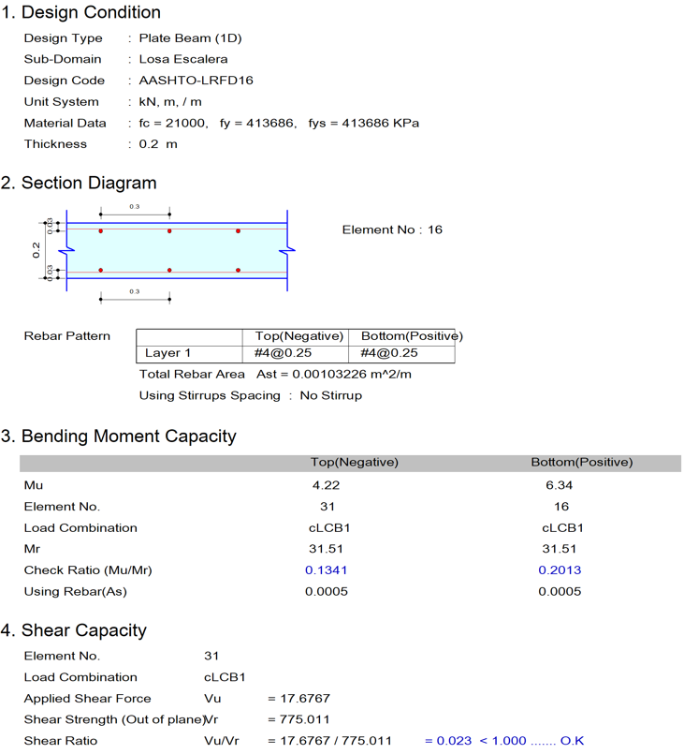
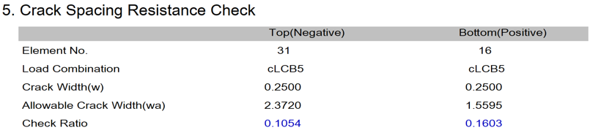
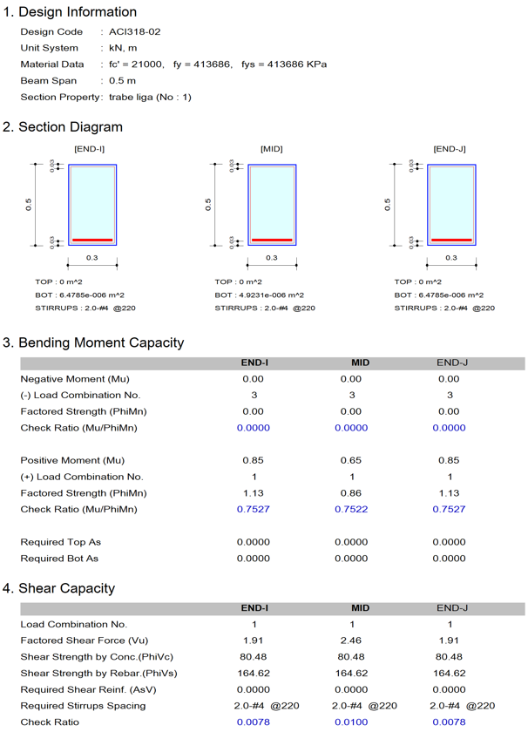
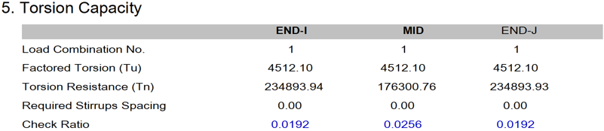

Diseño de zapata ZC-01 Lindero

Diseño de muro de contención tipo MC-04, P3

Diseño de zapata

Diseño a flexión de muro de 30cm

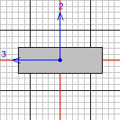

ACI 318-19 COLUMN SECTION DESIGN Type: Sway Special Units: Tonf, cm, C (Flexural Details)

Element : 2 B=100. D=30. dc=6.93
Section ID : M30 E=242.487 fc=0.3 Lt.Wt. Fac.=1.
Combo ID : COMB1 L=320. Fy=4.218 fys=4.218
Station Loc : 0. RLLF=1.

Phi(Compression-Spiral): 0.75
Phi(Compression-Tied): 0.65
Phi(Tension Controlled): 0.9
Phi(Shear): 0.75
Phi(Seismic Shear): 0.6
Phi(Joint Shear): 0.85

AXIAL FORCE & BIAXIAL MOMENT DESIGN FOR PU, M2, M3
Rebar Rebar Design Design Design
Area % Pu Mu2 Mu3
30. 1. 3.456 15.641 909.083

Factored & Minimum Biaxial Moments
Non-Sway Sway Factored Minimum Minimum
Mns Ms Mu Mmin Eccentrcty
Major Bending(M3) 905.1 0. 905.1 8.377 2.424
Minor Bending(M2) 0. 0. 0. 15.635 4.524

Axial Force & Biaxial Moment Factors
Cm Delta_ns Delta_s K L
Factor Factor Factor Factor Length
Major Bending(M3) 1. 1.004 1. 1. 320.
Minor Bending(M2) 1. 1. 1. 1. 320.

Diseño a cortante de muro de 30cm

ACI 318-19 COLUMN SECTION DESIGN Type: Sway Special Units: Tonf, cm, C (Shear Details)

Element : 2 B=100. D=30. dc=6.93
Section ID : M30 E=242.487 fc=0.3 Lt.Wt. Fac.=1.
Combo ID : COMB1 L=320. Fy=4.218 fys=4.218
Station Loc : 0. RLLF=1.

Phi(Compression-Spiral): 0.75
Phi(Compression-Tied): 0.65
Phi(Tension Controlled): 0.9
Phi(Shear): 0.75
Phi(Seismic Shear): 0.6
Phi(Joint Shear): 0.85

SHEAR DESIGN FOR V2,V3
Rebar Design Design Design Shear Shear Shear
Av/s Vu Pu Mu Phi*Vc Phi*Vs Phi*Vn
Major Shear(V2) 0.083 7.307 3.456 905.1 16.225 6.328 22.553
Minor Shear(V3) 0. 0. 0. 0. 0. 0. 0.

Design Forces
Factored Factored Factored
Vu Pu Mu
Major Shear(V2) 7.307 3.456 905.1
Minor Shear(V3) 0. 0. 0.

Design Basis
Shr Reduc Strength Strength Area
Factor Fys Fcs Ag
1. 4.218 0.3 3000.

Concrete Shear Capacity
Design Conc.Area Tensn.Rein
Vu Ac Area Ast
Major Shear(V2) 7.307 2307. 15.
Minor Shear(V3) 0. 0. 0.

Shear Rebar Design
Stress Conc.Cpcty Uppr.Limit RebarArea
v phi*vc phi*vmax Av/s
Major Shear(V2) 0.003 0.007 0. 0.083
Minor Shear(V3) 0. 0. 0. 0.

Diagrama de presiones de tierras

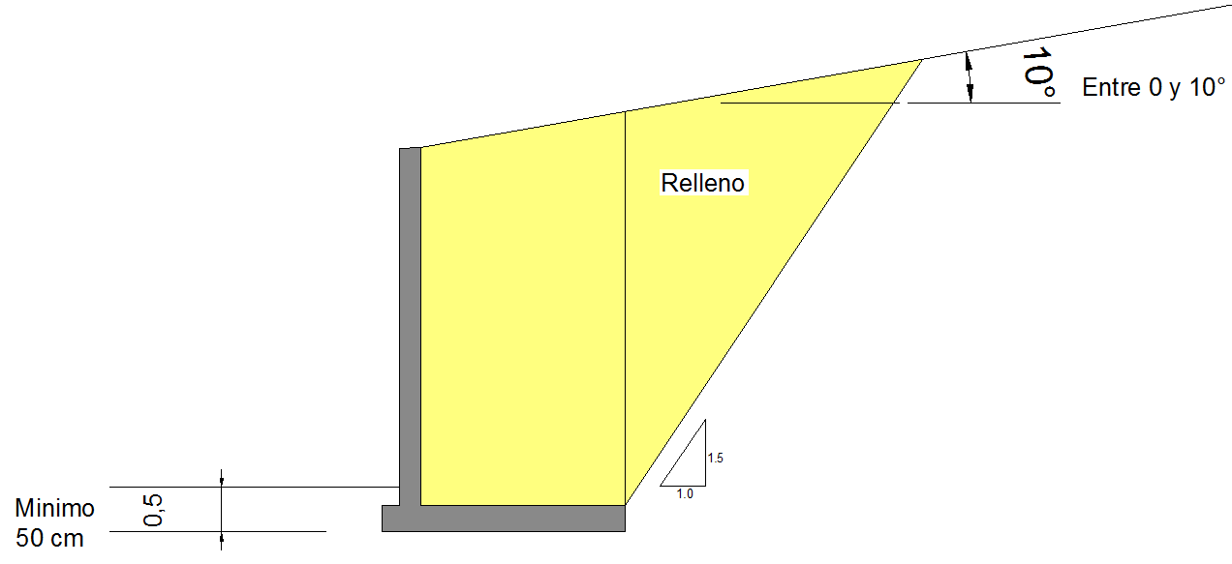

Diseño de muro tabla estaca-01, P3

De acuerdo con el diseño de la tablaestaca proporcionado por el estudio de Mecánica de Suelos, el momento flexionante es de 95.54 kN-m, que en el diagrama siguiente se muestra:

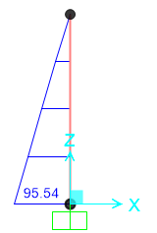

Diseño a flexión

ACI 318-19 COLUMN SECTION DESIGN Type: Sway Special Units: Tonf, cm, C (Flexural Details)

Element : 1 B=100. D=30. dc=7.39
Section ID : TABLA1 E=242.487 fc=0.3 Lt.Wt. Fac.=1.
Combo ID : COMB1 L=200. Fy=4.218 fys=4.218
Station Loc : 0. RLLF=1.

Phi(Compression-Spiral): 0.75
Phi(Compression-Tied): 0.65
Phi(Tension Controlled): 0.9
Phi(Shear): 0.75
Phi(Seismic Shear): 0.6
Phi(Joint Shear): 0.85

AXIAL FORCE & BIAXIAL MOMENT DESIGN FOR PU, M2, M3
Rebar Rebar Design Design Design
Area % Pu Mu2 Mu3
34.767 1.159 2.016 9.121 1363.932

Factored & Minimum Biaxial Moments
Non-Sway Sway Factored Minimum Minimum
Mns Ms Mu Mmin Eccentrcty
Major Bending(M3) 1363.932 0. 1363.932 4.887 2.424
Minor Bending(M2) 0. 0. 0. 9.12 4.524

Axial Force & Biaxial Moment Factors
Cm Delta_ns Delta_s K L
Factor Factor Factor Factor Length
Major Bending(M3) 0.6 1. 1. 1. 200.
Minor Bending(M2) 1. 1. 1. 1. 200.

diseño a cortante

ACI 318-19 COLUMN SECTION DESIGN Type: Sway Special Units: Tonf, cm, C (Shear Details)

Element : 1 B=100. D=30. dc=7.39
Section ID : TABLA1 E=242.487 fc=0.3 Lt.Wt. Fac.=1.
Combo ID : COMB1 L=200. Fy=4.218 fys=4.218
Station Loc : 0. RLLF=1.

Phi(Compression-Spiral): 0.75
Phi(Compression-Tied): 0.65
Phi(Tension Controlled): 0.9
Phi(Shear): 0.75
Phi(Seismic Shear): 0.6
Phi(Joint Shear): 0.85

SHEAR DESIGN FOR V2,V3
Rebar Design Design Design Shear Shear Shear
Av/s Vu Pu Mu Phi*Vc Phi*Vs Phi*Vn
Major Shear(V2) 0.083 6.82 2.016 1363.932 15.766 6.328 22.093
Minor Shear(V3) 0. 0. 0. 0. 0. 0. 0.

Design Forces
Factored Factored Factored
Vu Pu Mu
Major Shear(V2) 6.82 2.016 1363.932
Minor Shear(V3) 0. 0. 0.

Design Basis
Shr Reduc Strength Strength Area
Factor Fys Fcs Ag
1. 4.218 0.3 3000.

Concrete Shear Capacity
Design Conc.Area Tensn.Rein
Vu Ac Area Ast
Major Shear(V2) 6.82 2261. 17.383
Minor Shear(V3) 0. 0. 0.

Shear Rebar Design
Stress Conc.Cpcty Uppr.Limit RebarArea
v phi*vc phi*vmax Av/s
Major Shear(V2) 0.003 0.007 0. 0.083
Minor Shear(V3) 0. 0. 0. 0.

Diseño de muro de contención tipo MC-03C, P5

Diseño de zapata

Diseño a flexión de muro de 30cm

ACI 318-19 COLUMN SECTION DESIGN Type: Sway Special Units: Tonf, cm, C (Flexural Details)

Element : 2 B=100. D=30. dc=6.93
Section ID : M30 E=242.487 fc=0.3 Lt.Wt. Fac.=1.
Combo ID : COMB1 L=206. Fy=4.218 fys=4.218
Station Loc : 0. RLLF=1.

Phi(Compression-Spiral): 0.75
Phi(Compression-Tied): 0.65
Phi(Tension Controlled): 0.9
Phi(Shear): 0.75
Phi(Seismic Shear): 0.6
Phi(Joint Shear): 0.85

AXIAL FORCE & BIAXIAL MOMENT DESIGN FOR PU, M2, M3
Rebar Rebar Design Design Design
Area % Pu Mu2 Mu3
30. 1. 2.225 10.066 297.217

Factored & Minimum Biaxial Moments
Non-Sway Sway Factored Minimum Minimum
Mns Ms Mu Mmin Eccentrcty
Major Bending(M3) 296.869 0. 296.869 5.393 2.424
Minor Bending(M2) 0. 0. 0. 10.065 4.524

Axial Force & Biaxial Moment Factors
Cm Delta_ns Delta_s K L
Factor Factor Factor Factor Length
Major Bending(M3) 1. 1.001 1. 1. 206.
Minor Bending(M2) 1. 1. 1. 1. 206.

Diseño a cortante de muro de 30cm

ACI 318-19 COLUMN SECTION DESIGN Type: Sway Special Units: Tonf, cm, C (Shear Details)

Element : 2 B=100. D=30. dc=6.93
Section ID : M30 E=242.487 fc=0.3 Lt.Wt. Fac.=1.
Combo ID : COMB1 L=206. Fy=4.218 fys=4.218
Station Loc : 0. RLLF=1.

Phi(Compression-Spiral): 0.75
Phi(Compression-Tied): 0.65
Phi(Tension Controlled): 0.9
Phi(Shear): 0.75
Phi(Seismic Shear): 0.6
Phi(Joint Shear): 0.85

SHEAR DESIGN FOR V2,V3
Rebar Design Design Design Shear Shear Shear
Av/s Vu Pu Mu Phi*Vc Phi*Vs Phi*Vn
Major Shear(V2) 0. 3.565 2.225 296.869 11.924 0. 11.924
Minor Shear(V3) 0. 0. 0. 0. 0. 0. 0.

Design Forces
Factored Factored Factored
Vu Pu Mu
Major Shear(V2) 3.565 2.225 296.869
Minor Shear(V3) 0. 0. 0.

Design Basis
Shr Reduc Strength Strength Area
Factor Fys Fcs Ag
1. 4.218 0.3 3000.

Concrete Shear Capacity
Design Conc.Area Tensn.Rein
Vu Ac Area Ast
Major Shear(V2) 3.565 2307. 15.
Minor Shear(V3) 0. 0. 0.

Shear Rebar Design
Stress Conc.Cpcty Uppr.Limit RebarArea
v phi*vc phi*vmax Av/s
Major Shear(V2) 0.002 0.005 0. 0.
Minor Shear(V3) 0. 0. 0. 0.

Diagrama de presiones de tierras

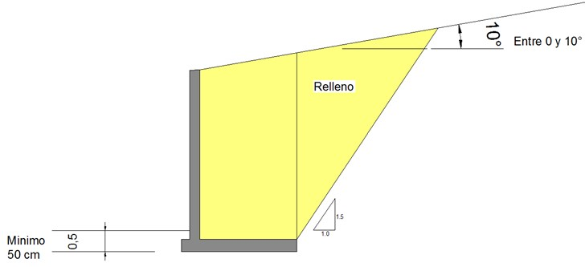

Diseño de muro de contención tipo MC-A, P6

Diseño de zapata

Diseño a flexión de muro sección variable, 45cm - 30cm

ACI 318-19 COLUMN SECTION DESIGN Type: Sway Special Units: Tonf, cm, C (Flexural Details)

Element : 2 B=100. D=45. dc=11.708
Section ID : VAR1 E=242.487 fc=0.3 Lt.Wt. Fac.=1.
Combo ID : COMB1 L=475. Fy=4.218 fys=4.218
Station Loc : 0. RLLF=1.
Section is nonprismatic.

Phi(Compression-Spiral): 0.75
Phi(Compression-Tied): 0.65
Phi(Tension Controlled): 0.9
Phi(Shear): 0.75
Phi(Seismic Shear): 0.6
Phi(Joint Shear): 0.85

AXIAL FORCE & BIAXIAL MOMENT DESIGN FOR PU, M2, M3
Rebar Rebar Design Design Design
Area % Pu Mu2 Mu3
45. 1. 6.413 29.041 2581.534

Factored & Minimum Biaxial Moments
Non-Sway Sway Factored Minimum Minimum
Mns Ms Mu Mmin Eccentrcty
Major Bending(M3) 2567.833 0. 2567.833 18.43 2.874
Minor Bending(M2) 0. 0. 0. 29.01 4.524

Axial Force & Biaxial Moment Factors
Cm Delta_ns Delta_s K L
Factor Factor Factor Factor Length
Major Bending(M3) 1. 1.005 1. 1. 475.
Minor Bending(M2) 1. 1.001 1. 1. 475.

Diseño a cortante de muro sección variable, 45cm - 30cm

ACI 318-19 COLUMN SECTION DESIGN Type: Sway Special Units: Tonf, cm, C (Shear Details)

Element : 2 B=100. D=45. dc=11.708
Section ID : VAR1 E=242.487 fc=0.3 Lt.Wt. Fac.=1.
Combo ID : COMB1 L=475. Fy=4.218 fys=4.218
Station Loc : 0. RLLF=1.
Section is nonprismatic.

Phi(Compression-Spiral): 0.75
Phi(Compression-Tied): 0.65
Phi(Tension Controlled): 0.9
Phi(Shear): 0.75
Phi(Seismic Shear): 0.6
Phi(Joint Shear): 0.85

SHEAR DESIGN FOR V2,V3
Rebar Design Design Design Shear Shear Shear
Av/s Vu Pu Mu Phi*Vc Phi*Vs Phi*Vn
Major Shear(V2) 0.083 14.465 6.413 2567.833 23.528 9.491 33.019
Minor Shear(V3) 0. 0. 0. 0. 0. 0. 0.

Design Forces
Factored Factored Factored
Vu Pu Mu
Major Shear(V2) 14.465 6.413 2567.833
Minor Shear(V3) 0. 0. 0.

Diagrama de presiones de tierras

Diseño de muro de contención tipo MC-01, P6

Diseño de zapata

Diseño a flexión de muro 30cm

ACI 318-19 COLUMN SECTION DESIGN Type: Sway Special Units: Tonf, cm, C (Flexural Details)

Element : 3 B=100. D=30. dc=6.93
Section ID : M30 E=242.487 fc=0.3 Lt.Wt. Fac.=1.
Combo ID : COMB1 L=390. Fy=4.218 fys=4.218
Station Loc : 0. RLLF=1.

Phi(Compression-Spiral): 0.75
Phi(Compression-Tied): 0.65
Phi(Tension Controlled): 0.9
Phi(Shear): 0.75
Phi(Seismic Shear): 0.6
Phi(Joint Shear): 0.85

AXIAL FORCE & BIAXIAL MOMENT DESIGN FOR PU, M2, M3
Rebar Rebar Design Design Design
Area % Pu Mu2 Mu3
40.742 1.358 4.212 19.069 1540.94

Factored & Minimum Biaxial Moments
Non-Sway Sway Factored Minimum Minimum
Mns Ms Mu Mmin Eccentrcty
Major Bending(M3) 1528.718 0. 1528.718 10.21 2.424
Minor Bending(M2) 0. 0. 0. 19.055 4.524

Axial Force & Biaxial Moment Factors
Cm Delta_ns Delta_s K L
Factor Factor Factor Factor Length
Major Bending(M3) 1. 1.008 1. 1. 390.
Minor Bending(M2) 1. 1.001 1. 1. 390.

Diseño a cortante de muro 30cm

ACI 318-19 COLUMN SECTION DESIGN Type: Sway Special Units: Tonf, cm, C (Shear Details)

Element : 3 B=100. D=30. dc=6.93
Section ID : M30 E=242.487 fc=0.3 Lt.Wt. Fac.=1.
Combo ID : COMB1 L=390. Fy=4.218 fys=4.218
Station Loc : 0. RLLF=1.

Phi(Compression-Spiral): 0.75
Phi(Compression-Tied): 0.65
Phi(Tension Controlled): 0.9
Phi(Shear): 0.75
Phi(Seismic Shear): 0.6
Phi(Joint Shear): 0.85

SHEAR DESIGN FOR V2,V3
Rebar Design Design Design Shear Shear Shear
Av/s Vu Pu Mu Phi*Vc Phi*Vs Phi*Vn
Major Shear(V2) 0.083 10.328 4.212 1528.718 16.298 6.328 22.625
Minor Shear(V3) 0. 0. 0. 0. 0. 0. 0.

Design Forces
Factored Factored Factored
Vu Pu Mu
Major Shear(V2) 10.328 4.212 1528.718
Minor Shear(V3) 0. 0. 0.

Design Basis
Shr Reduc Strength Strength Area
Factor Fys Fcs Ag
1. 4.218 0.3 3000.

Concrete Shear Capacity
Design Conc.Area Tensn.Rein
Vu Ac Area Ast
Major Shear(V2) 10.328 2307. 20.371
Minor Shear(V3) 0. 0. 0.

Shear Rebar Design
Stress Conc.Cpcty Uppr.Limit RebarArea
v phi*vc phi*vmax Av/s
Major Shear(V2) 0.004 0.007 0. 0.083
Minor Shear(V3) 0. 0. 0. 0.

Diagrama de presiones de tierras

Diseño de muro de contención tipo MC-02, P3

Aplicando la fórmula de Rankine para la obtención del empuje debido al terreno:

$P_{a}=\frac{1}{2}{γH}^{2}K_{a}$

donde:

γ = 2.04 ton/m²

Ka = 0.3210

H = 2.4m

Entonces: Pa = 1.885 ton/m

Diseño a flexión de muro 25cm

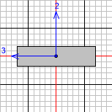

ACI 318-19 COLUMN SECTION DESIGN Type: Sway Special Units: Tonf, cm, C (Flexural Details)

Element : 1 B=100. D=25. dc=7.105
Section ID : M25 E=242.487 fc=0.3 Lt.Wt. Fac.=1.
Combo ID : COMB1 L=240. Fy=4.218 fys=4.218
Station Loc : 0. RLLF=1.

Phi(Compression-Spiral): 0.75
Phi(Compression-Tied): 0.65
Phi(Tension Controlled): 0.9
Phi(Shear): 0.75
Phi(Seismic Shear): 0.6
Phi(Joint Shear): 0.85

AXIAL FORCE & BIAXIAL MOMENT DESIGN FOR PU, M2, M3
Rebar Rebar Design Design Design
Area % Pu Mu2 Mu3
25. 1. 2.16 9.773 228.608

Factored & Minimum Biaxial Moments
Non-Sway Sway Factored Minimum Minimum
Mns Ms Mu Mmin Eccentrcty
Major Bending(M3) 228. 0. 228. 4.912 2.274
Minor Bending(M2) 0. 0. 0. 9.772 4.524

Axial Force & Biaxial Moment Factors
Cm Delta_ns Delta_s K L
Factor Factor Factor Factor Length
Major Bending(M3) 1. 1.003 1. 1. 240.
Minor Bending(M2) 1. 1. 1. 1. 240.

Diseño a cortante de muro 25cm

ACI 318-19 COLUMN SECTION DESIGN Type: Sway Special Units: Tonf, cm, C (Shear Details)

Element : 1 B=100. D=25. dc=7.105
Section ID : M25 E=242.487 fc=0.3 Lt.Wt. Fac.=1.
Combo ID : COMB1 L=240. Fy=4.218 fys=4.218
Station Loc : 0. RLLF=1.

Phi(Compression-Spiral): 0.75
Phi(Compression-Tied): 0.65
Phi(Tension Controlled): 0.9
Phi(Shear): 0.75
Phi(Seismic Shear): 0.6
Phi(Joint Shear): 0.85

SHEAR DESIGN FOR V2,V3
Rebar Design Design Design Shear Shear Shear
Av/s Vu Pu Mu Phi*Vc Phi*Vs Phi*Vn
Major Shear(V2) 0. 2.85 2.16 228. 9.276 0. 9.276
Minor Shear(V3) 0. 0. 0. 0. 0. 0. 0.

Design Forces
Factored Factored Factored
Vu Pu Mu
Major Shear(V2) 2.85 2.16 228.
Minor Shear(V3) 0. 0. 0.

Design Basis
Shr Reduc Strength Strength Area
Factor Fys Fcs Ag
1. 4.218 0.3 2500.

Concrete Shear Capacity
Design Conc.Area Tensn.Rein
Vu Ac Area Ast
Major Shear(V2) 2.85 1789.5 12.5
Minor Shear(V3) 0. 0. 0.

Shear Rebar Design
Stress Conc.Cpcty Uppr.Limit RebarArea
v phi*vc phi*vmax Av/s
Major Shear(V2) 0.002 0.005 0. 0.
Minor Shear(V3) 0. 0. 0. 0.

PROCEDIMIENTO CONSTRUCTIVO MUROS DE CONTENCION

Como se sabe, prácticamente toda obra de ingeniería civil empieza por una excavación, sea para alojar su cimentación, o bien para propiamente construirla si es que ésta debe quedar por debajo de la superficie del terreno.
Cuando la obra se realiza en campo abierto, sin problemas de interferencia con instalaciones o estructuras vecinas, la excavación en talud es tradicionalmente una alternativa racional que puede ser aplicada con ventajas técnicas y económicas; sin embargo, cuando lo anterior no es posible, es necesario “contener” las paredes de la excavación, tanto para proteger a los trabajadores como para conservar la estabilidad de las estructuras e instalaciones vecinas.

Dada la cantidad de muros proyectados para las pilonas y las variaciones de sus alturas encontrando magnitudes desde menos de 1 m hasta 4 m, el proceso constructivo presentado es general. Durante la etapa de construcción el constructor debe generar las modificaciones particulares al proceso de manera que se ajuste a las condiciones reales encontradas después de realizar la demolición de las áreas de intervención. Pues en gran parte de los puntos de implantación de las pilonas actualmente hay viviendas.
El proceso planteado es el siguiente:

- Localización y replanteo del área de implantación de la pilona.

- En áreas de construcciones existentes se debe realizar la demolición de las estructuras cuidadosamente, es importante inspeccionar durante el proceso de demolición la condición de cimentación de las estructuras colindantes, para establecer si requieren algún tipo de sub-muración o recalce de la cimentación; este proceso debe ser verificado en compañía del especialista en geotecnia de la construcción quien debe dar la recomendación específica para cada caso según lo encontrado.

- Realizar el descapote y excavación de rellenos antrópicos heterogéneos que se prevén encontrar en la mayoría de las áreas de pilonas. Hacia las colindancias con viviendas donde los niveles finales de excavación queden por debajo del nivel de cimentación se debe realizar la excavación dejando una berma de mínimo 1.5 m a lo largo de toda la colindancia y con talud de corte no mayor de 1H:1V.

- Para el caso donde se requieren muros de contención de colindancia con viviendas o infraestructura pública, la excavación para la construcción del muro se debe hacer por el método de trincheras conformando tramos de longitudes no mayores a 5 m, con taludes verticales contra la colindancia, la excavación debe ser cuidadosa y se debe identificar el nivel de fundación de la estructura vecina para determinar si es necesario algún recalce o sostenimiento temporal mientras de construye el muro, para alturas mayores 1.5 m será necesario disponer de elementos de protección temporal contra la pared vertical de la excavación como láminas de acero apuntaladas con pie de amigos metálicos. La excavación de cada trinchera se debe llevar hasta el nivel de fundación previsto de mínimo 0.5 m con respecto al nivel de placa de contrapiso o superficie de terreno terminado.

- En los casos de muros que están por fuera de la colindancia se debe realizar la excavación hasta el nivel de fundación definido en el diseño estructural del muro, en todo caso se debe garantizar que el nivel de fundación de los muros quede a mínimo 0.50 m de profundidad con respecto al nivel de superficie terminada por el lado de intradós y garantizando en todo caso, que se apoye sobre el suelo de fundación recomendado para estructuras complementarias en cada pilona. Los taludes de corte para la excavación de la cimentación pueden ser verticales y para los taludes de cortes hacia el trasdós del muro deben quedar con una inclinación 1H:1V.

- Disponer la armadura del muro y formaleta para realizar la fundida del muro de contención de acuerdo con el diseño estructural.

- Una vez se cumpla el tiempo de fraguado mínimo especificado en el diseño estructural, realizar el desencofrado del muro y conformar el subdrenaje con material granular y geotextil y los descoles del subdrenaje hacia la red pluvial, disponer simultáneamente relleno correspondiente en recebo tanto en el trasdós como en el intradós. Los rellenos deben corresponder con lo especificado en el Articulo 610-13 de IINVIAS de suelo seccionado o material de recebo y para los materiales drenantes lo estipulado en el artículo 673-13 del INVIAS.

- Una vez lograda la superficie final de los rellenos, disponer las coberturas finales previstas en el urbanismo para cada área donde se proyecten muros de contención.

CONCLUSIONES

De acuerdo con los empujes proporcionados en el estudio de mecánica de suelos, en donde se define la capacidad del suelo, los elementos estructurales que componen a los muros de contención y tabla estaca, cumplen con los estados límite de falla y de servicio de acuerdo con la normativa establecida por los términos de referencia.

ANEXO A DISEÑO DE TABLAESTACA

Como se evidencia en la siguiente figura, en la zona en donde se dispondrá la pilona 3, se proyecta la construcción de un muro perimetral que colinda con las viviendas existentes, por la condición de espacio, no es posible construir el talón de un muro de contención convencional, que permita darle resistencia al volteo, por ello se recomienda el uso de un muro pantalla instalado mediante el preexcavado de la zanja dependiendo de la longitud de empotramiento.

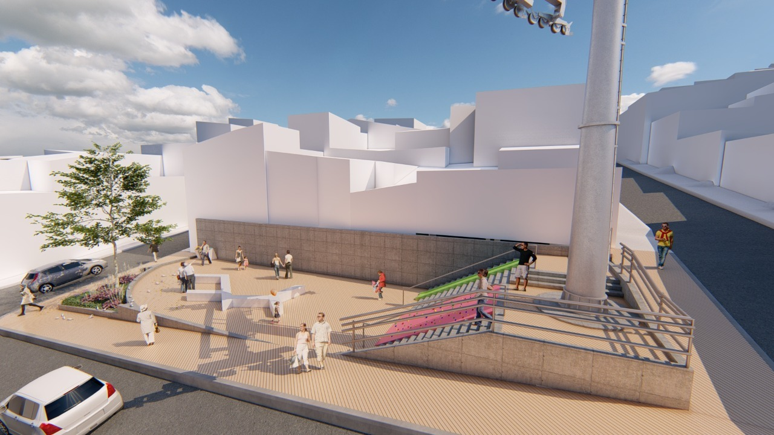
Muro pantalla
Figura 10-1. Panorámica Pilona 3

En la siguiente figura se muestra el esquema del muro proyectado.

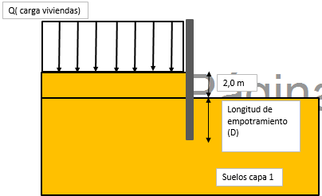
Figura 10-2. Esquema muro pantalla proyectado Pilona 3

Para este caso se sigue el método de cálculo de muro en tablestaca en arcilla en ausencia de nivel freático referido en el texto de DAS-2001 pp. 473.

Para el cálculo de la longitud de empotramiento y definición de momento máximo y módulo de sección de la tablestaca se utiliza el diagrama de presiones mostrado en la siguiente figura:

En la figura en vez del estrato de arena, la tablestaca no contiene suelo, sino que funciona como muro divisorio.

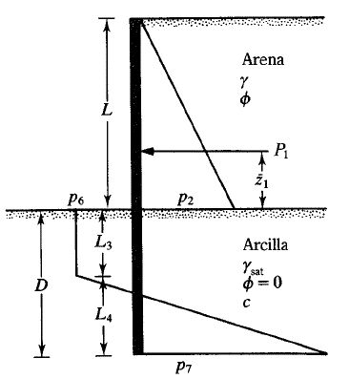
Figura 10-3. Diagrama de presiones muro pantalla proyectado Pilona 3

- Cálculo de estabilidad del muro pantalla

- Calculo profundidad de empotramiento

- Cálculo momento máximo de diseño

- Módulo de sección

El cálculo del módulo de sección corresponde con la siguiente expresión:

De acuerdo con esto se tiene que el módulo de sección del perfil de la pantalla depende del esfuerzo admisible del material que se utilice. Se recomienda que el especialista en estructuras defina con los criterios de diseño estructural y los esfuerzos admisibles de los materiales la sección adecuada de la pantalla

- Recomendación de instalación

Para la instalación de la pantalla se recomienda hacer las excavaciones y la fundición por tramos con longitudes no mayores a 2.0m para evitar afectaciones en estructuras vecinas.

ANEXO B INVENTARIO DE ESTRUCTURAS EXISTENTES

A continuación, se incluye el inventario de estructuras existentes del informe de factibilidad previamente entregado en las que posiblemente sean intervenidas y/o modificadas debido a la vinculación de las alternativas planteadas por la presente consultoría, cabe anotar que en la siguiente tabla no se incluyen estructuras que van a ser totalmente demolidas en las estaciones intermedia y retorno o para la conformación de alguna pilona dentro del tramo analizado.

Tabla 11.1 – Inventario de estructuras existentes
PORTAL 20 DE JULIO
ELEMENTO ESTRUCTURAL | ALTERNATIVA DE POSIBLE INTERFERENCIA | TIPOLOGÍA | MATERIALES | ESTADO DE CONSERVACIÓN | CAPITULO
Muro que bordea la zona de parqueaderos de particulares | ALTERNATIVA 4 | Muro de contención en tierra mecánicamente estabilizada. | No hay información | EXCELENTE | 12.1.1
portería sur acceso a patio | ALTERNATIVA 4 | Pórtico resistente a momento | Concreto  f’c = 28 MPa  Acero de refuerzo fy=420 MPa | EXCELENTE | 12.1.2
Cimentación portería sur acceso a patio | ALTERNATIVA 4 | No hay información | Concreto  f’c = 28 MPa  Acero de refuerzo fy=420 MPa | NO SE VISUALIZA | 12.1.2
Cubierta en plataforma de articulados | ALTERNATIVA 6 | Cubierta tridimensional en acero estructural compuesta de perfiles tubulares | Acero estructural ASTM A-500GC | BUEN ESTADO, CON ALTA AFECTACION POR EXCREMENTOS DE LAS PALOMAS Y TRASAS DE CORROSION. | 12.2.1
Columnas que soportan cubierta en plataforma de articulados | ALTERNATIVA 6 | Columnas en concreto reforzado | Concreto f'c=28MPa | EXCELENTE | 12.2.2
Columnas que soportan cubierta en plataforma de articulados | ALTERNATIVA 6 | Columnas en concreto reforzado | Acero de refuerzo fy=420MPa | EXCELENTE | 12.2.2
Cimentación en zona de articulados | ALTERNATIVA 6 | Cimentación profunda | Concreto f'c=28MPa | NO SE VISUALIZA | 12.2.3
Cimentación en zona de articulados | ALTERNATIVA 6 | Cimentación profunda | Acero de refuerzo fy=420MPa | NO SE VISUALIZA | 12.2.3
Cubierta en plataforma de alimentadores | ALTERNATIVA 6 | Cubierta tridimensional en acero estructural compuesta de perfiles tubulares | Acero estructural ASTM A-500GC | EXCELENTE | 12.2.4
Columnas que soportan cubierta en plataforma de alimentadores | ALTERNATIVA 6 | Columnas en concreto reforzado | Concreto f'c=28MPa | BUENO | 12.2.5
 | ALTERNATIVA 6 | Columnas en concreto reforzado | Acero de refuerzo fy=420MPa | BUENO | 12.2.5
Cimentación en plataforma de alimentadores | ALTERNATIVA 6 | Cimentación profunda | Concreto f'c=28MPa | NO SE VISUALIZA | 12.2.6
Cimentación en plataforma de alimentadores | ALTERNATIVA 6 | Cimentación profunda | Acero de refuerzo fy=420MPa | NO SE VISUALIZA | 12.2.6
Muro anclado al costado sur del portal donde posiblemente se ubique una pilona | ALTERNATIVA 6 | Muro anclado | Concreto f'c=28MPa | BUENO | 12.2.7
 | ALTERNATIVA 6 | Muro anclado | Acero de refuerzo fy=420MPa | BUENO | 12.2.7
 | ALTERNATIVA 6 | Muro anclado | Acero de presfuerzo fpu=1860MPa | BUENO | 12.2.7
Muro entre plataforma de alimentadores y articulados | ALTERNATIVA 6 | Muro de contención en tierra mecánicamente estabilizada. | No hay información | EXCELENTE | 12.2.8
Muro entre plataforma de alimentadores y articulados | ALTERNATIVA 6 | Muro de contención en tierra mecánicamente estabilizada. | Acero de refuerzo fy=420MPa | EXCELENTE | 12.2.8
Fuente: Elaboración Consorcio CS

